Testing OL 用户手册



**本手册著作权属汕头大学Testing OL所有，未经著作权人书面许可，任何单位或个人不得以任何方式摘录、复制或翻译。**

**侵权必究。**

策 划： Testing OL 资料服务处

* * *

汕头大学Testing OL

地址：汕头市金平区大学路243号汕头大学

技术支持热线：

传真：

E-mail：support_testingol@stu.edu.cn

网址：http://www.testingol.com

邮编：515000

* * *

版次：2019年12月第1版

编号：MP/DC-RD-CPSJ-110

# 目录

Testing OL用户手册 1

目录 I

第1章 手册使用说明 1

目的 1

读者对象 1

手册结构 1

本书约定 1

适用范围 1

声明 1

第2章 系统介绍 1

概述 1

2.1 系统简介 1

2.2 系统特性 1

2.3 普通以太网业务特性 1

2.4 技术指标 1

第3章 系统使用说明 1

概述 1

3.1 安装前准备 1

3.1.1 硬件说明 1

3.1.2 软件要求 1

3.2 系统的安装 1

3.2.1 电源接口安装 1

3.2.2 以太网接口安装 1

3.3 系统启动 1

3.3.1 上电前要做如下检查 1

3.3.2 设备上电 1

第4章 常见问题解答（FAQ） 1

# 手册使用说明

## 目的

为帮助您更好地了解、使用Testing OL，特制定本手册。该手册详细地描述了Testing OL的特点、功能、和使用等方面的内容。

## 读者对象

本手册适合以下人员阅读：

* 网站开发者
* 网站管理员
* 网站用户

## 手册结构

本手册分为下列章节的内容：

* 系统介绍
* 使用说明
* 常见问题

## 本书约定

* 命令和关键字用 粗体 表示。
* 参数用 *斜体* 表示。
* “🕮 注：”表示对文字内容的注解。
* “🕮 图注：”表示对图例的注释。
* “🕭 注意：”表示需要您特别关注的对象。
* “🕾 建议：”表示提供的参考性建议，不代表您必须如此。

## 适用范围

本手册适用Testing OL 1.0版本。

## 声明

由于Testing OL站点升级或其它原因，本手册内容会不定期进行更新。除非另有约定，本手册仅作为使用指导，本手册中的所有陈述、信息和建议不构成任何明示或暗示的担保。

# 系统介绍

## 概述

通过阅读本章，读者可以了解到以下内容：

* 系统简介
* 系统特性
* 普通以太网业务特性
* 技术指标

## 系统简介

迈普SM1700-24TC-B-AC是一款简单管理型交换机，是迈普公司推出的新一代以太网全千兆接入交换机，面向企业网、园区网、网吧网，构建绿色环保网络。设备使用时无需配置，接上电源后即可实现各端口的线速转发，可满足以太网多业务承载以及各种以太网接入场景。SM1700为标准19英寸外壳，机体高度为1U。是一款企业、网吧、小区、校园网组建千兆接入的首选设备。

## SM1700-24TC-B-AC交换机特性

* 符合IEEE802.3、IEEEE802.3u、IEEE802.3ab、IEEE802.3x以太网标准
* 提供24个10/100/1000M 自适应RJ45端口，2个1000Base-X千兆光纤端口
* 电路集成度高，绿色无风扇设计，功耗更低
* 存储/转发工作模式
* 采用标准19英寸机壳，机体高度为1U
* 免管理配置，即插即用
* 符合RoHS 指令

## 普通以太网业务特性

* 提供24个10/100/1000M 自适应RJ45端口，2个1000Base-X千兆光纤端口（与电口复用）
* 最大数据包长支持1522Byte
* 端口流量控制

🕮 注：SM1700-24TC-B-AC其中，端口1～24均为10/100/1000M端口，两个光口分别与端口23、24复用，但光口优先级高，即端口23、24与光口都同时插上媒体介质，光口生效电口不生效。

## 技术指标

* **环境要求**
  + 工作温度：0℃～40℃
  + 储存温度：-40℃～70℃
  + 相对湿度：10%～90%（非凝结）
* **电源接口**
  + 电源输入：100V~240V AC； 50-60Hz
* **功耗**
  + 整机功耗＜20W
* **以太网接口**
  + 标 准：IEEE 802.3、 IEEE 802.3u、 IEEE 802.3ab、 IEEE 802.3x
  + 传输速率：10M/100M/1000M自适应
  + 工作方式：全双工/半双工模式，自适应模式
  + 接口类型：RJ45接头
  + 传输距离：5类非屏蔽双绞线，支持最大100m传输距离
  + MDI/MDI-X自动翻转，即自适应交叉网线、直通网线
* **物理特性**
  + 尺寸（长×宽×高）：440mm x 200mm x 44mm
  + 重量：＜3KG

# 安装及设备说明和启动

## 概述

通过阅读本章，读者可以了解到以下内容：

* 安装前准备
* 系统的安装
* 系统启动

## 安装前准备

🕭 注意：

最常用到的方法是将SM1700-24TC-B-AC交换机放置在干净的工作台上，确保工作台平稳无振动。

设备周围要确保通风顺畅

不要在设备上面放置重物。

### 硬件说明

* **前面板说明**
  + 面板示意图

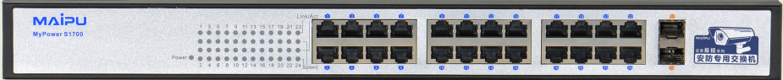

面板示意图

* **指示灯说明**

SM1600-24T-B-AC共有25个指示灯，从左到右分别如下表定义。

| 指示灯名称 | 颜色 | 状态 | 含义 |
| --- | --- | --- | --- |
| Power | 绿色 | 亮 | 电源已接通 |
| 灭 | 电源未接通 |
| 1～24 Link/Act | 绿色 | 亮 | 该LAN口有10/100M/1000M连接 |
| 闪烁 | 该LAN口有数据在传输 |
| 灭 | 该LAN口没有连接 |

* **后面板说明**
  + 后面板示意图

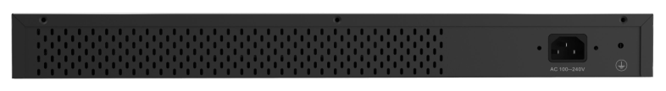

后面板示意图

后面板各接口说明见下表。

| 接口 | 功能 |
| --- | --- |
| AC100-240V | AC电源输入口 |
|  | 接地 |

### 软件管理：

一：SM1700-24TC-B-AC为简单管理型交换机，SM1700-24TC-B-AC交换机管理IP地址为192.168.1.1。可以通过其网络地址查看并管理SM1700-24TC-B-AC交换机。

1. 通过设置电脑网卡地址为同一网段，通过网线连接。如下图所示

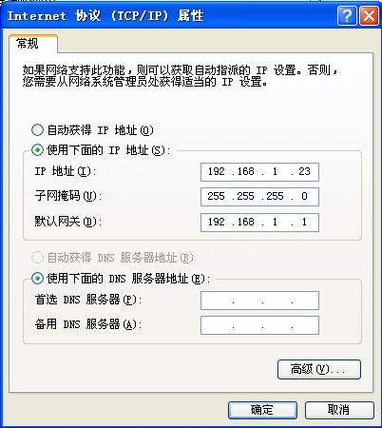

图3 网卡设置范例

1. 打开IE浏览器，输入地址192.168.1.1,进入SM1700-24TC-B-AC交换机的登录界面，输入用户名：admin, 密码：admin。如下图所示：

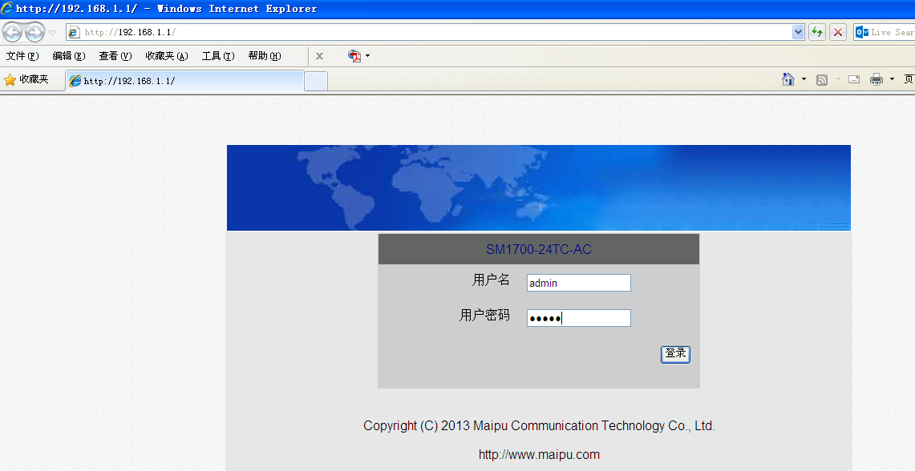

图 4 产品管理登录界面

1. 点击登录，登陆SM1700-24TC-B-AC交换机管理界面，可以通过其对SM1700-24TC-B-AC交换机进行简单的查看和管理。如下图所示：

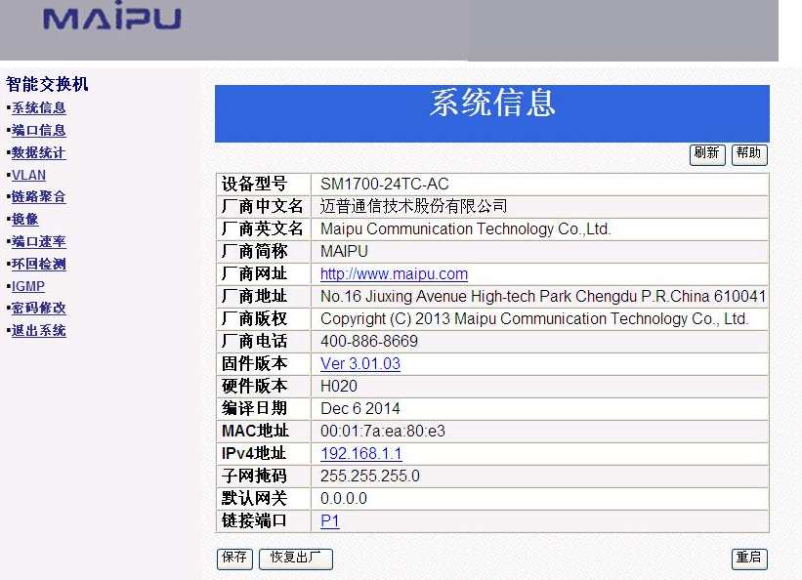

图 5 产品信息管理界面

## 系统的安装

### 电源接口安装

SM1700-24TC-B-AC放置平稳后，接上电源。

### 以太网接口安装

SM1700-24TC-B-AC设备提供24路普通以太网业务接口，使用标准的RJ45接头。

普通以太网业务接口为MDI/MDI-X自适应口，可任意选择交叉网线或直通网线进行连接。以太网线序见下图。



以太网线线序示意图

交叉网线：网线一端如表1线序打线，另一端如表2线序打线。

直通网线：网线两端都如表1线序打线。

1. 直通线以太网RJ-45端口引脚示意

| 编号 | 定义 | 颜色 |
| --- | --- | --- |
| 1 | TXD+ | 橙白 |
| 2 | TXD- | 橙 |
| 3 | RXD+ | 绿白 |
| 4 | 无 | 蓝 |
| 5 | 无 | 蓝白 |
| 6 | RXD- | 绿 |
| 7 | 无 | 棕白 |
| 8 | 无 | 棕 |

1. 交叉线以太网RJ-45端口引脚示意

| 编号 | 定义 | 颜色 |
| --- | --- | --- |
| 1 | RXD+ | 绿白 |
| 2 | RXD- | 绿 |
| 3 | TXD+ | 橙白 |
| 4 | 无 | 蓝 |
| 5 | 无 | 蓝白 |
| 6 | TXD- | 橙 |
| 7 | 无 | 棕白 |
| 8 | 无 | 棕 |

🕮 注：为保证宽带数据信号质量良好，GE接口所连网线的距离应小于100米。

## 系统启动

### 上电前要做如下检查

在给设备上电前，请进行如下检查：

* 电缆插头是否连接正确

### 设备上电

SM1700-24TC-B-AC接上电源。电源（Power）指示灯如果是绿色常亮，则电源状态正常。正常情况下24个以太网口是可以互通的。

# 常见问题解答（FAQ）

在遇到相应故障时，请先按照下表所示进行相应排查，下表列出了SM1700-24TC-B-AC交换机在安装和使用中可能遇到的部分故障。

| 故障现象 | 故障排除建议 |
| --- | --- |
| 系统启动后电源指示灯不亮 | * 检查电源是否连接正确 * 供电电源是否打开 |
| 电源灯亮，但24个以太网口不通 | * 确认网线连接正确 * 确认配置正确 |
| 产品端口打环后，连接网线，以太网口不通。 | * 进入产品管理界面，在端口控制界面中，选择Up,选择确认，进行手动设置。 |
| 产品忘记更改密码，无法进入 | * 产品通过LAN1和LAN24口网线自环，过5分钟左右看到相应端口Down点。然后产品会恢复为出厂默认配置。 |
| 开启环回监测 | * 开启环回监测，会造成端口的down掉，请留意。 |